- Программа расчета стоимости вентиляционных решеток ООО «РЭЙДЕН» выполнена на базе Microsoft Excel, что позволяет использовать ее практически на любом компьютере с любой операционной системой.
- Файл «Расчет стоимости решеток РЭЙДЕН 2015» состоит из двух листов: «Содержание РЕШЕТКИ РЭЙДЕН-2015» (далее «Содержание») и «РАСЧЕТ СТОИМОСТИ РЕШЕТОК РЭЙДЕН» (далее «Расчет»). В листе «Содержание» находится информация о типах решеток, их артикулы, описание, варианты крепления. Рекомендуем ознакомиться с ассортиментом и типом решеток, это поможет Вам быстрее ориентироваться в номенклатуре и артикулах решеток РЭЙДЕН при расчете их стоимости.
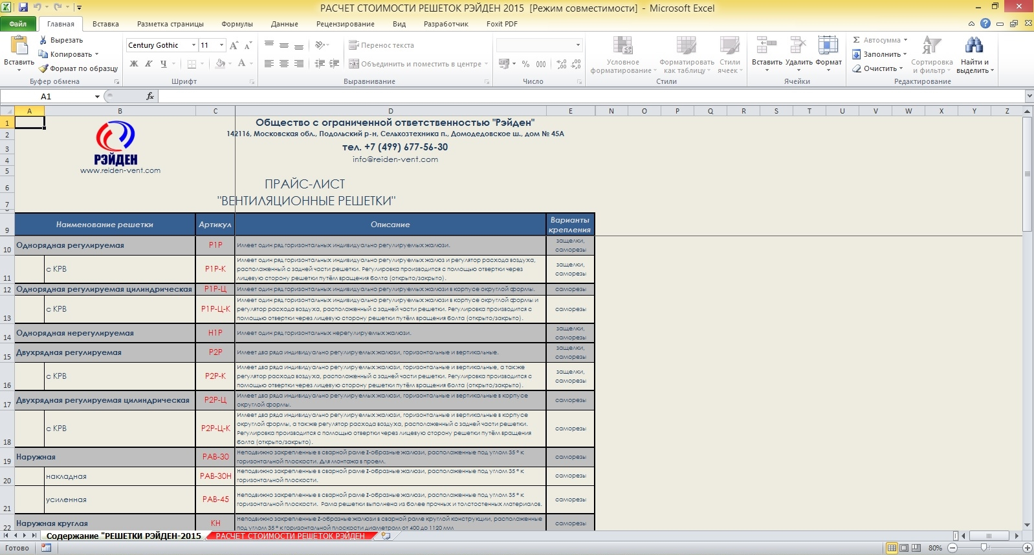
В листе «Расчет» находится непосредственно программа расчета стоимости решеток РЭЙДЕН.
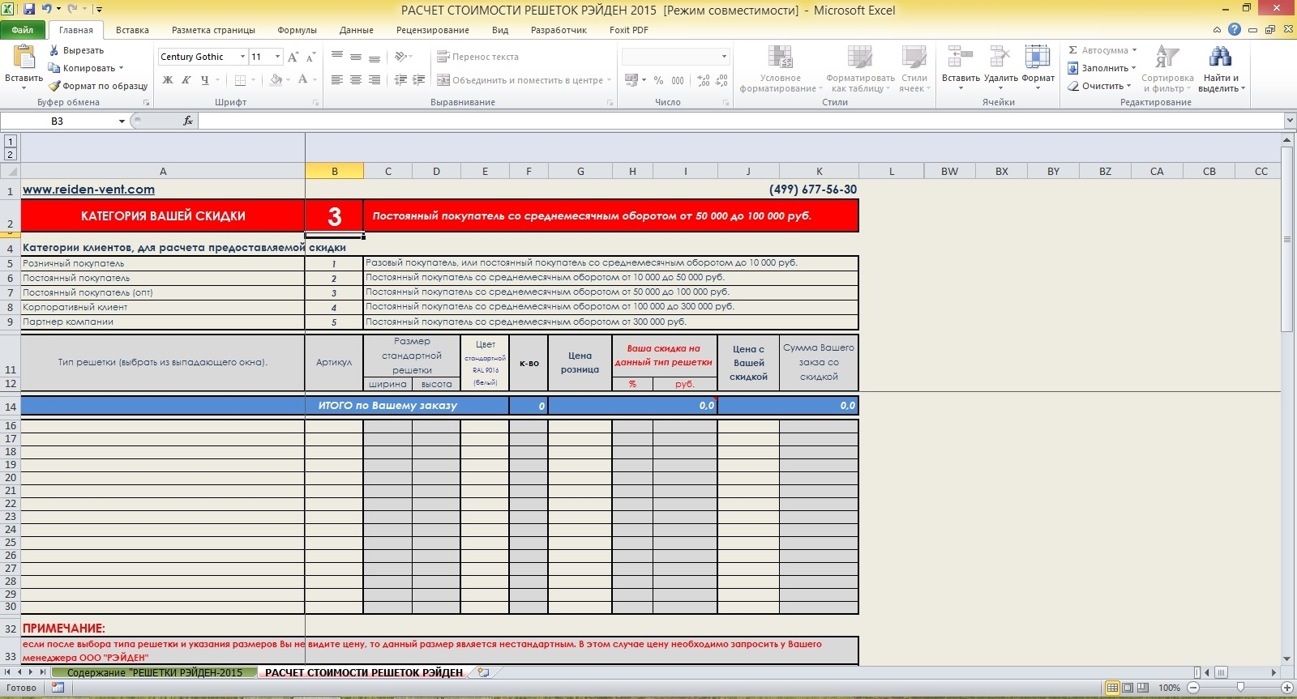

- В первую очередь Вам необходимо выбрать КАТЕГОРИЮ ВАШЕЙ СКИДКИ. Наша ценовая политика предусматривает использовать 5 типов категории скидок, что является гибким и удобным инструментом для клиентов любого уровня и позволяет максимально точно определить уровень скидки для каждого клиента.
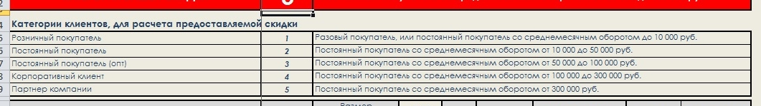
Рекомендуем Вам ознакомится с предложенной категорией и самостоятельно принять решение к какой категории клиентов Вы можете себя отнести.
ВНИМАНИЕ!!! ООО «РЭЙДЕН» ОСТАВЛЯЕТ ЗА СОБОЙ ПРАВО ОКОНЧАТЕЛЬНОГО ПРИНЯТИЯ РАЗМЕРА СКИДКИ ДЛЯ КАЖДОГО КЛИЕНТА, НЕСМОТРЯ НА ВАШЕ МНЕНИЕ. В СВЯЗИ С ЭТИМ, НАСТОЯТЕЛЬНО РЕКОМЕНДУЕМ СОГЛАСОВАТЬ С ВАШИМ МЕНЕДЖЕРОМ ООО «РЭЙДЕН» РАЗМЕР ВАШЕЙ СКИДКИ.
Выбрав категорию скидки (от 1 до 5), Вам необходимо проставить ее в ячейке В2. Правее, отобразится требования к клиенту данной категории скидки.
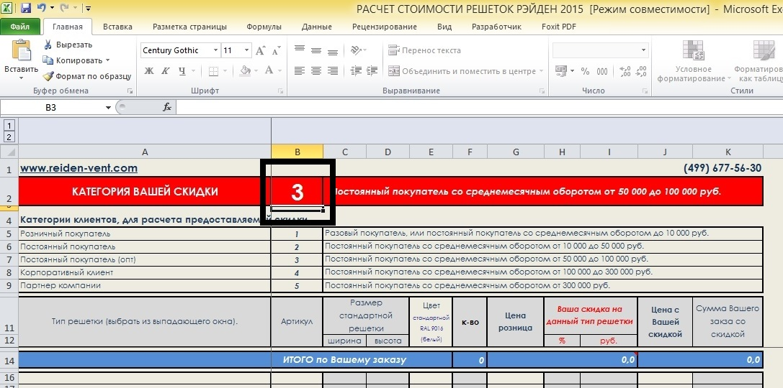
После этого, при выборе типа решетки в блоке «Ваша скидка на данный тип решетки» будет указываться скидка, которая соответствует выбранной категории скидки.
ВНИМАНИЕ!!! В ЗАВИСИМОСТИ ОТ ТИПА РЕШЕТКИ ИСПОЛЬЗУЮТСЯ РАЗЛИЧНЫЕ УРОВНИ СКИДКИ. ЭТО СВЯЗАНО С КОНСТРУКТИВНЫМИ ОТЛИЧИЯМИ РАЗЛИЧНЫХ ТИПОВ РЕШЕТОК.
- Далее, в разделе «Тип решетки» (выбрать из выпадающего окна), Вам необходимо выбрать интересующую Вас решетку
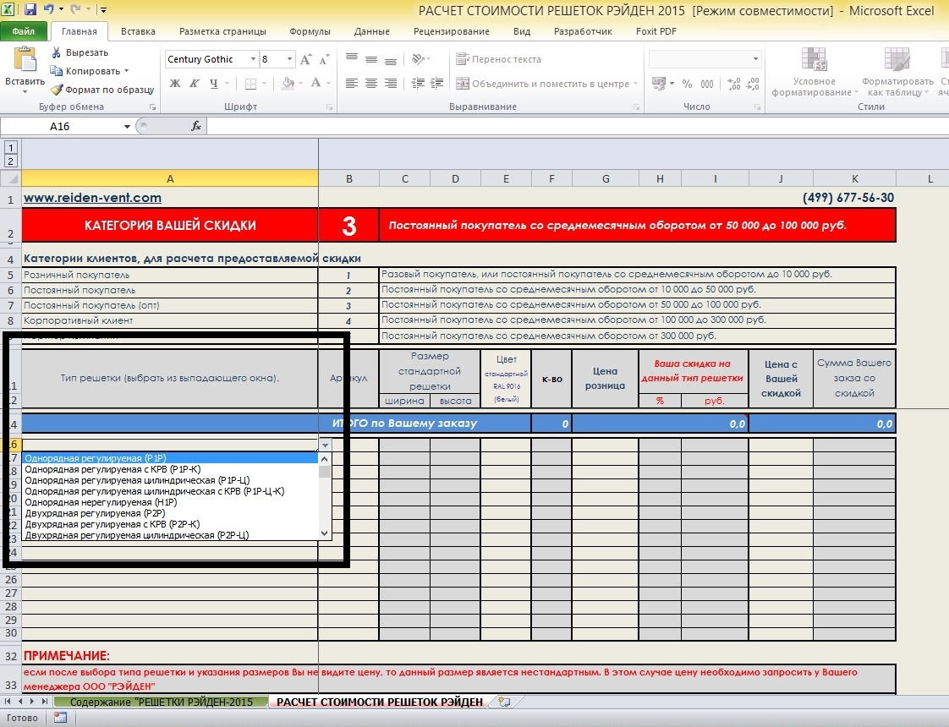
- После выбора типа решетки, в соседней колонке «Артикул» появится артикул, соответствующий выбранной решетки и в колонке «Ваша скидка на данные тип решетки» появится скидка, соответствующая выбранному типу решетки и Вашей категории скидки.
- В колонке «Размер стандартной решетки» наберите необходимую ширину и высоту решетки.
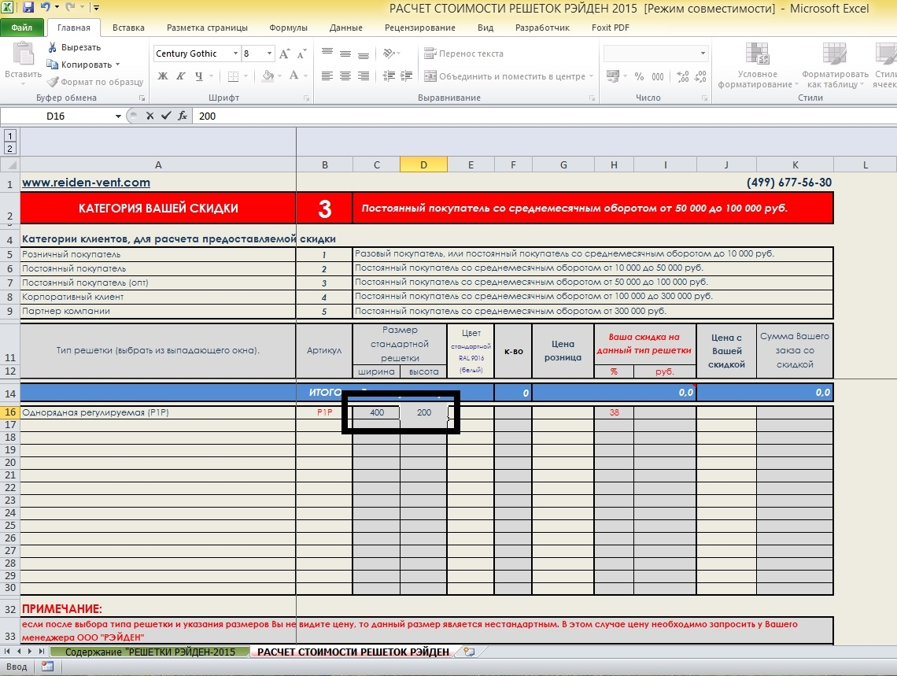
После этого, в колонке «Цена розница» появится розничная стоимость выбранной Вами решетки, Ваша скидка в % и рублях от розничной стоимости и цена с Вашей скидкой. При этом, справа появится надпись на красном фоне «ВЫБЕРИТЕ ЦВЕТ»
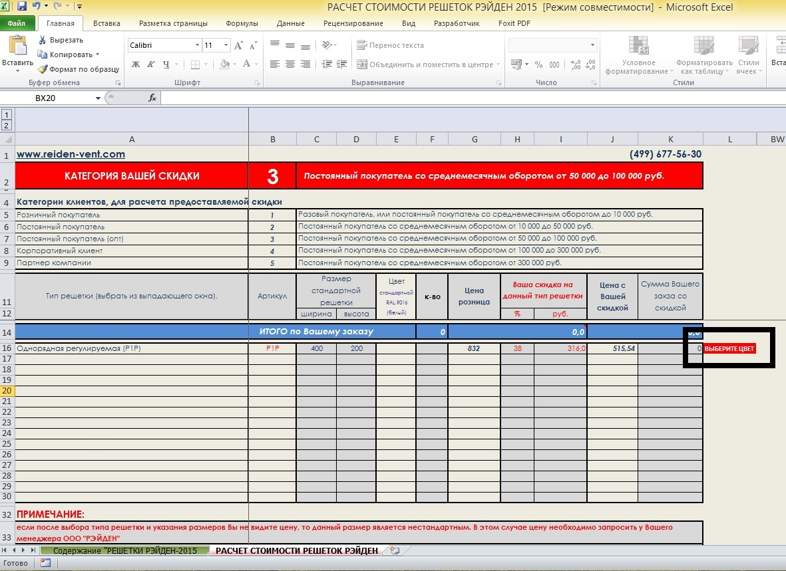
ОБРАЩАЕМ ВАШЕ ВНИМАНИЕ: ЕСЛИ ВЫ НЕ ВЫБЕРЕТЕ ЦВЕТ И ОСТАВИТЕ ПУСТОЙ КОЛОНКУ «Цвет стандартный RAL 9016 (белый)» ЦЕНА АВТОМАТИЧЕСКИ БУДЕТ СЧИТАТЬСЯ НА 30% БОЛЬШЕ, КАК НЕСТАНДАРТНЫЙ ТИП РЕШЕТКИ В НЕСТАНДАРТНОМ (ДРУГОМ, НЕ БЕЛОМ) ЦВЕТЕ.
- Из выпадающего окна выберите необходимый Вам цвет (RAL 9016 – белый, является стандартным, или другой цвет – указать при заказе код RAL).
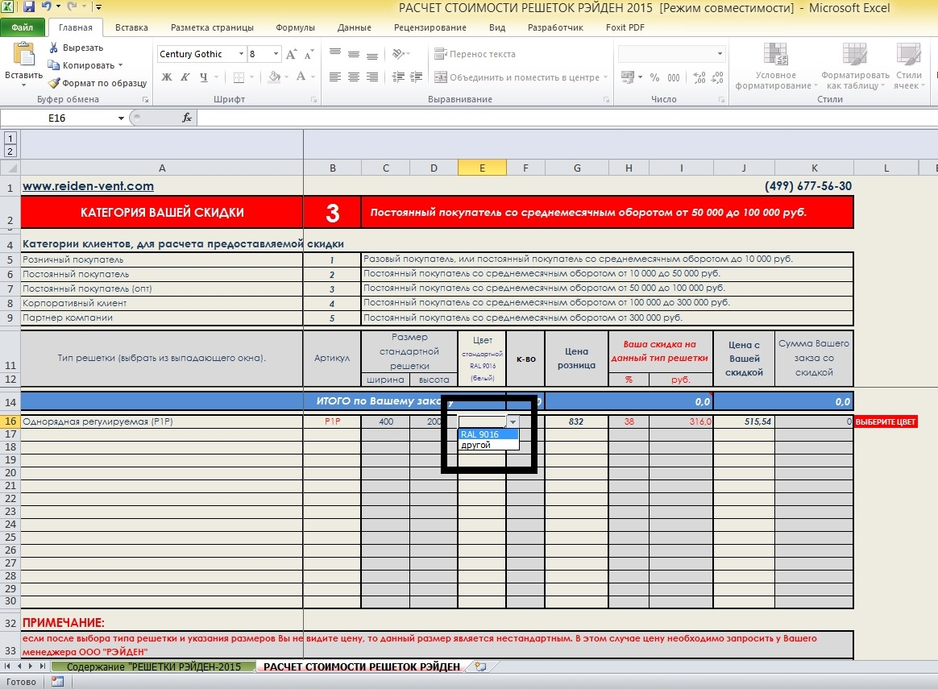
После выбора цвета, появится надпись «OK», и Вам останется только выбрать количество

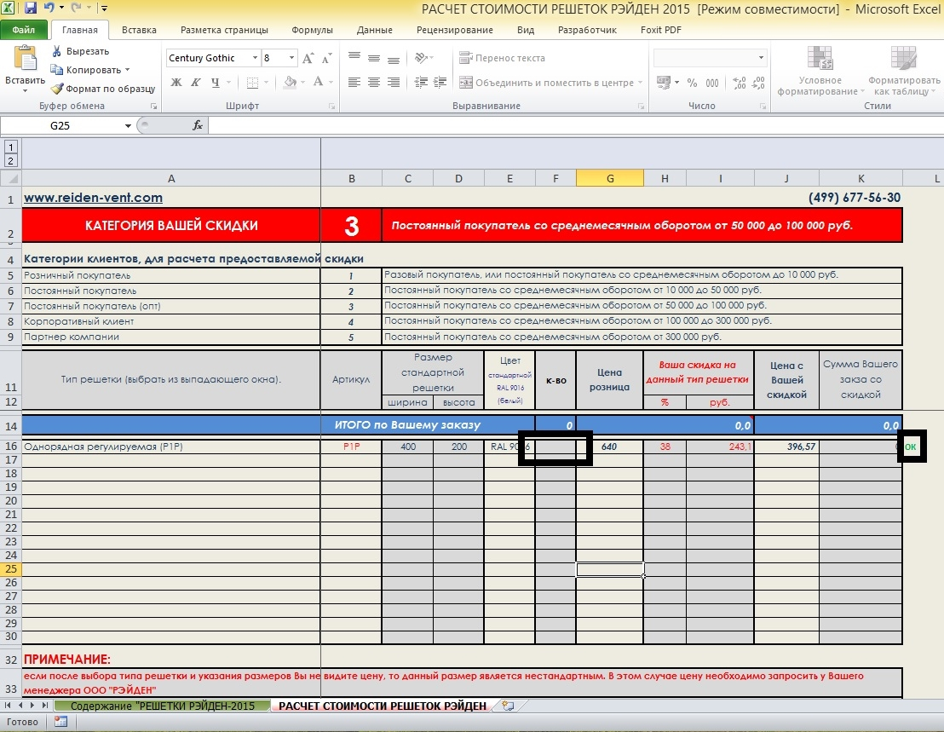
- Таким образом, в следующих строках Вы можете выбрать до 15 различных типов и размеров решеток в различных вариантах покраски. При этом, в строке «ИТОГО ПО ВАШЕМУ ЗАКАЗУ» Вы увидите общее количество заказанных решеток, сумму Вашей скидки на заказанные решетки с учетом Вашей категории скидки и сумму Вашего заказа.
